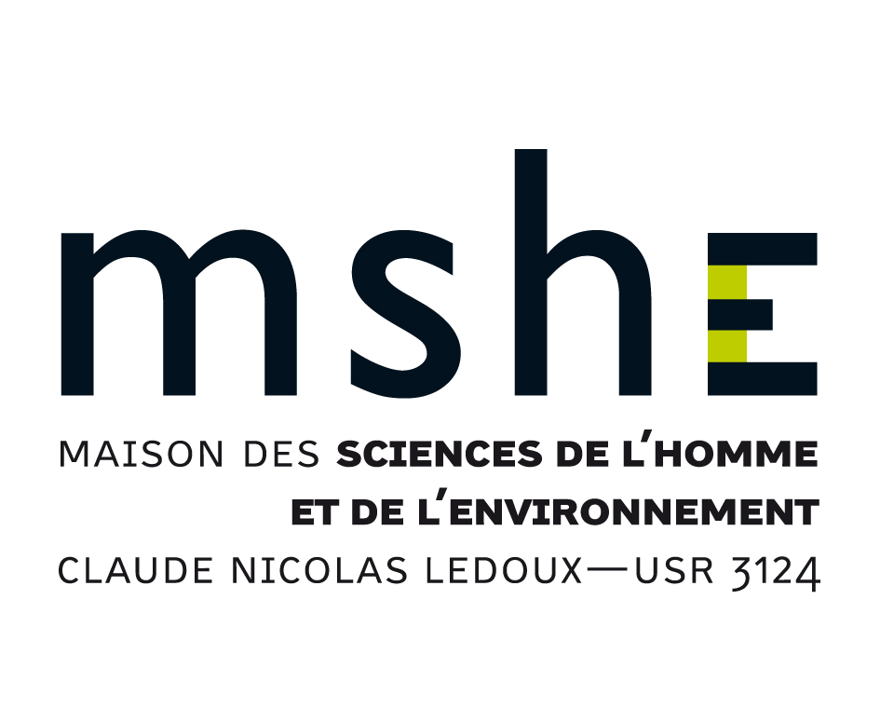 | Soutien à la recherche en SHS  en Franche-Comté  AAP 2019-2020  MSHE Ledoux

Contexte, objectifs et modalités

Dans le cadre du plan gouvernemental de soutien des SHS, le MESRI a renouvelé en 2019 l'octroi d'une dotation exceptionnelle à chacune des 23 Maisons des Sciences de l’Homme. Dans ce contexte, la MSHE Ledoux a décidé de reconduire son appel à projet spécifique, doté d’une enveloppe globale de 20 000€ *, destiné à soutenir la recherche en SHS en Franche-Comté, via le financement d’actions :
- favorisant le lancement de nouveaux projets de recherche interdisciplinaire qui s'inscriront dans la programmation scientifique de la MSHE,
- permettant de renforcer des projets en cours, rattachés à l’un des cinq pôles scientifiques de la MSHE.
Sont particulièrement attendus des projets de journées d’étude visant à formaliser une nouvelle action de recherche, à approfondir la réflexion sur une thématique émergente, à mettre au point un protocole méthodologique, ou encore à renforcer un réseau de collaboration autour d’une question scientifique.
Seront ainsi pris en charge des frais de fonctionnement (frais de réception, déplacement, hébergement, y compris invitation d'un chercheur étranger …) et le cas échéant de personnel, sur une courte durée, et de petit équipement. Le budget alloué par projet sera compris dans une enveloppe de 500 à 2 000 euros, et pourra atteindre 3 500 euros si le projet prévoit le financement d'un mois d'ingénieur d'étude.
Pour les projets en lien avec une action existante, un montant additionnel pourra être sollicité, dans la limite de 2 000 euros, pour des opérations de traduction ou de soumission d'articles en vue d'une publication de résultats à l'international.
Le porteur de projet (chercheur, enseignant-chercheur, ingénieur de recherche, post-doctorant) doit appartenir à un laboratoire fédéré à la MSHE Ledoux. En candidatant à l’appel à projet, il s’engage en cas de succès à produire un bref compte rendu de l’action subventionnée, destiné à être publié dans la Lettre d’information de la MSHE et sur son site internet.
L’appel à projet est ouvert du 10/09/2019 au 10/10/2019. Les dossiers seront expertisés par les membres du bureau de la MSHE, avec comme objectif que les projets retenus puissent démarrer dès cet automne, à la publication des résultats. Les crédits alloués aux projets retenus devront impérativement être dépensés avant fin juin 2020 (des indications précises seront données aux lauréats).

Le formulaire ci-après (nom du fichier : AAP_MSHE_Rech_nomcandidat) doit obligatoirement être envoyé par mail, en format word (de préférence) ou pdf, à l’adresse mshe.direction@univ-fcomte.fr ;
un accusé de réception vous sera adressé.

DATE LIMITE DE CANDIDATURE : 10/10/2019
AAP 2019-2020 Recherche
MSHE Ledoux
Formulaire de candidature

Identification du porteur de projet :
Nom, prénom
Statut
Laboratoire de rattachement

Titre du projet (150 caractères maxi) :

Résumé du projet (10 lignes maxi) :

Disciplines mobilisées :

Exposé du projet (1 page maxi) : problématique scientifique, descriptif de l’action, résultats attendus …

Demande budgétaire

Montant total demandé :

Répartition par postes de dépense :
-
-
-

* Une seconde enveloppe viendra abonder la dotation de l’AAP 2020 de l’axe TTP « Transmission, Travail, Pouvoirs », commun aux MSH de Bourgogne et de Franche-Comté, qui sera publié ultérieurement.

